**Тарих және қоғам пәндерінің әдістемелік бірлестігі**

**Тақырыбы:**

Сыни тұрғысынан ойлау арқылы оқушылардың білім деңгейін көтеру

**Мақсаты:** Сын тұрғысынан ойлауды дамытуды тарих пәнін оқытуда қолдану және ол арқылы оқушы білімін тереңдетіп, оқушының сабақты шығармашылық ізденіспен меңгеруіне септігін тигізетіндігін дәлелдеу.

**Міндеттері:**

* Оқытудың жаңа технологиясын сабақта пайдалану жолдарын көрсету;
* Сыни тұрғысынан ойлауды дамытуды тарих пәнін оқытуда қолдану арқылы қол жеткен нәтижелерді көрсету;
* Оқушылардың шығармашылық белсенділіктерін арттыру, дамыту, ғылыми жоба, олимпиада, шығармашылық сайыстарға қатысу;
* Оқушылардың тарих пәндерінен білім сапасын арттыру және оқушыларды білім сапалы дайындау.
* Өскелең ұрпақты Отанын сүюге, ұлтжандылыққа, имандылыққа тәрбиелеу.

**Тарих кабинеті екеу**: № 46 және 47. Кабинет өз пәнінен лайықты көркемдеген. Ең жоғарыда Қазақстан Республикасының Рәміздері, оқушыларға керекті интерактивті тақтасы бар, «Ұлы даланың жеті қыры», «Қасиетті Қазақстан», «Ұлы дала Заңы», «Тарих тұлғалары» атты қабырға көремделген.

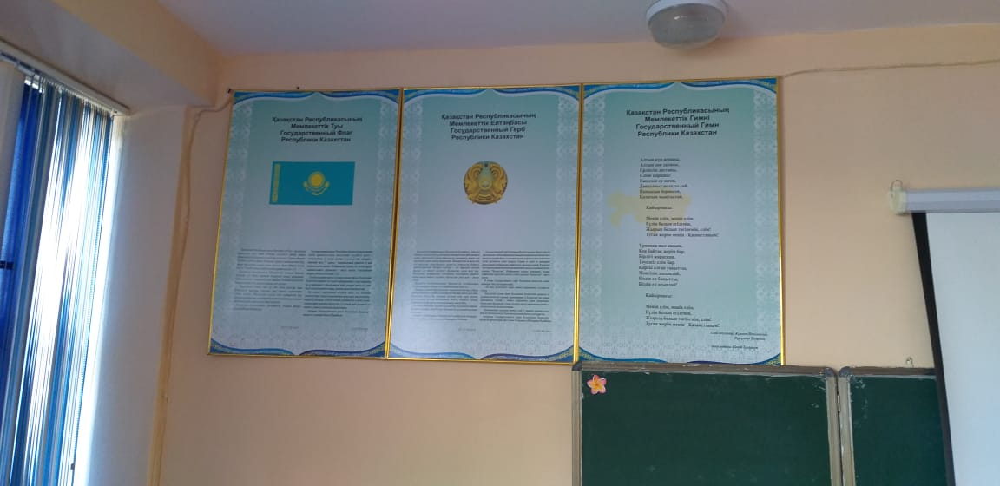 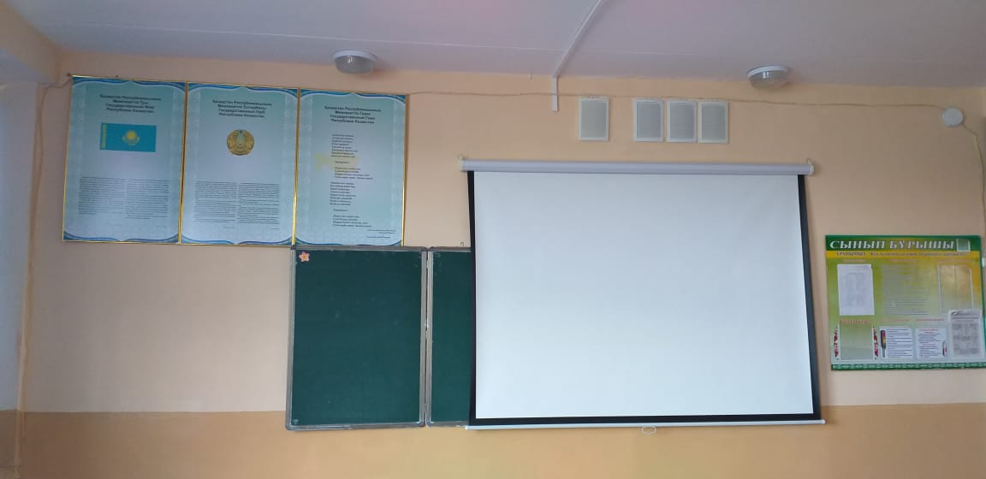

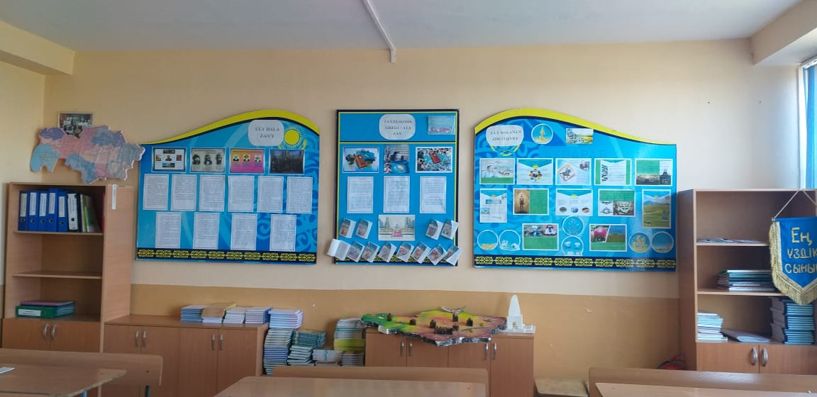

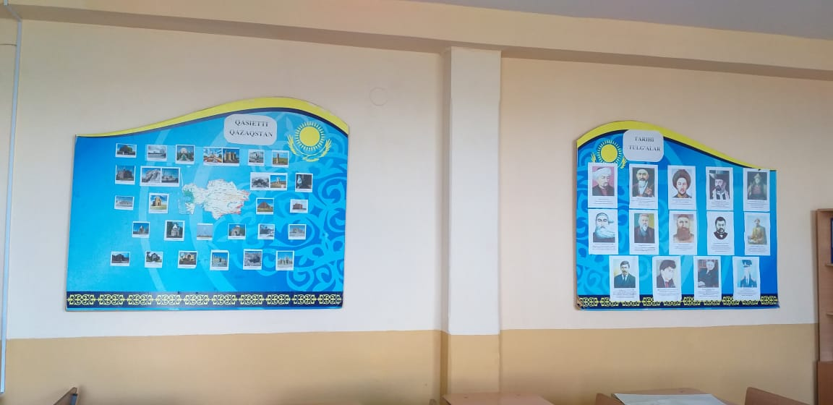

Кабинет 5-11 сынып оқушыларына арналған, 15 парта, 30 орындықтары бар. Оқушыларға керекті құрал-саймандар, оқулықтар, журналдар жабдықталған.

**Сапалық құрамы туралы мәлімет:** Білімі бойынша сапалық құрамы: Жоғары білімді – 7, санаты бойынша: жоғары деңгейдегі жоғары – А.М.Жакыпбекова, Б.Б.Рабаева; ІІ санатты Г.Х.Керимбаева; Педагог-модератор (2021 жылғы 23 желтоқсанында №114 бұйрығымен берілді) – Н.М.Тобаназаров, санаты жоқ Г.А.Оразалиева, жас маман Тұрдыбай Рамазан.

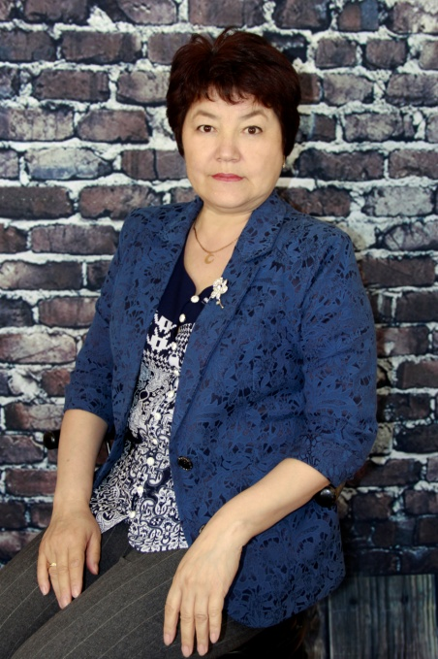

Жакыпбекова Айжан Махамбетжановна. **Білімі:** Жоғары. Е.Бөкетов атындағы Қарағанды мемлекеттік университеті, тарих факультеті 1999 – 2004 жж. Педагогикалық өтілі: 26 жыл. Мамандығы:  тарих пәнінің мұғалімі. Санаты:  Біліктілік деңгейі бойынша жоғары санатты маманы.

**Мақсаты:** Өзіндік көзқарасы қалыптасқан, өз ойын еркін жеткізе алатын, өзгерістерге бейім, жеке тұлғаны қалыптастыру.

**Марапаттары:**  
1. Диплом І дәрежелі. Daryn.online білім беру платформасы мен Qaztest.kz олимпиада сайты бірлесіп ұйымдастырған Республикалық пәндік олимпиадасында Қазақстан тарихы пәні бойынша жүлдегері.2022ж.

1. "Білім сапасы: қолайлы жағдайдан-тиімді нәтижеге" облыстық тамыз конференциясынды баяндама оқыды. 2021ж.
2. "Ұшқыр ой алаңы" дебаттық қозғалысы қалалық кезеңінен "Дарын" тобы Бас жүлде. 2021ж.
3. «Ustaz tileqi» Республикалық ғылыми-әдістемелік сайтында оқу әдітемелік материалы жарияланды, 2021ж.
4. Қалалық олимпиада Қазақстан тарихынан Искаков Ерасыл ІІ орын. 2022ж.
5. Облыстық олимпиада Қазақстан тарихы пәнінен Искаков Ерасыл ІІІ орын. 2022ж.
6. Республикалық «Smart distance Olympiad» қашықтықтан ІІ дәрежелі Дипломмен марапатталды. 2022ж.

**Жеке қасиеттері:** Жауапкершілік, мақсаттылық, жан-жақтылық, ұйымдастырушылық, басқарушылық қабілетті, талапшыл, шығармашыл, алдағы қойған мақсаттарға талпыныс, ұжыммен жұмыс істей білу, тапсырылған іске жауапкершілікпен қарау және оны ұқыптылықпен орындау.

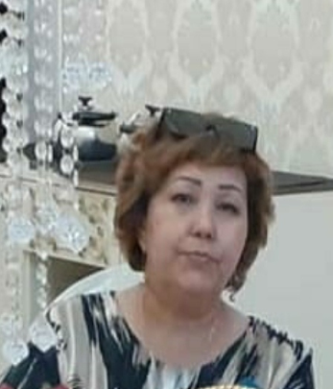 Рабаева Бахытгуль Бекеновна

**Білімі:** Жоғары. Е.Бөкетов атындағы Қарағанды мемлекеттік университеті, тарих факультеті 1986 – 1994 жж.Педагогикалық өтілі: 30 жыл. **Мамандығы:**  тарих және саясаттану пәнінің мұғалімі. Санаты:  Біліктілік деңгейі бойынша жоғары санатты маманы.

**Мақсаты:**«Жеке тұлғаға бағдарлап оқыту арқылы тарих пәніне деген қызығушылығын,белсенділігін,ойлау дағдылары мен іздену дағдыларын қалыптастыру»

1. «Білім беру саласын дамытуға қосқан үлесі мен белсенді еңбегі үшін» Құрмет грамотасымен марапатталды Теміртау білім беру бөлімі 2021 ж;
2. Қазақстан Республикасының «Мектеп» журналында «Тарих сабақтарында интерактивті ойын технологияларын қолдану» публикациясы жарық көрді 2022ж.
3. 24.02.2022 ж. «Lesson study» республикалық олимпиадасына қатысып диплом иегері болды.
4. 2-7 сынып оқушылары арасында өткен «Зерде» республикалық конкурсының қалалық кезеңінде 6 сынып оқушысы Сапаркулова Ғайни ғылыми жоба тақырыбынан 2 орын.
5. Мектепішілік « Үздік авторлық бағдарлама» байқауында 1 орынмен марапатталды.

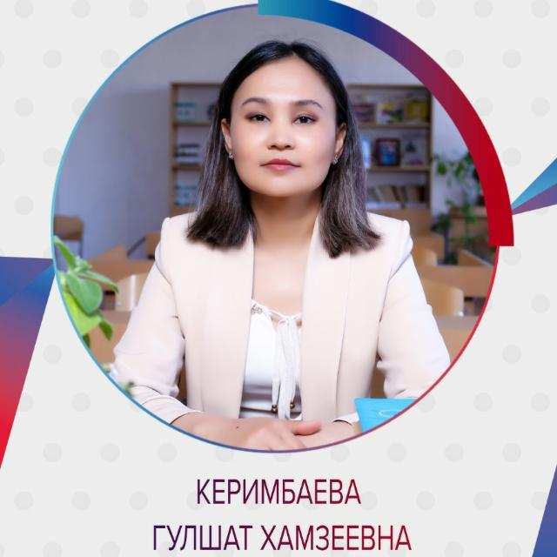 Керимбаева Гулшат Хамзеевна

**Білімі:** Жоғары. Е.Бөкетов атындағы Қарағанды мемлекеттік университеті, тарих факультеті 2007– 2011 жж. Педагогикалық өтілі: 10 жыл. Мамандығы:  тарих пәнінің мұғалімі. Санаты:  II санаты

**Мақсаты:** Жүйелі түрде тиянақты тапсырмалар беру арқылы оқушы зейінін шоғырландырып, тақырыпқа аудару оларды ғылыми негізде ойлауға, өзін-өзін дамытуға баулу.

1. Қалалық олимпиададан Маныбекова Жасмин ІІІ орын алды.
2. Қалалық білім бөлімінен Мақтау қағазы.

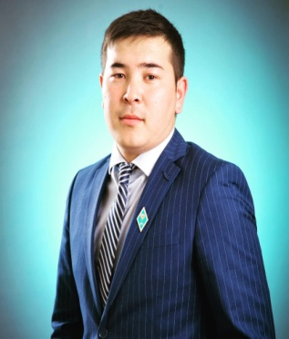 Тобаназаров Нағашыбай Маратович

**Білімі:** Жоғары. Е.Бөкетов атындағы Қарағанды мемлекеттік университеті, тарих факультеті 2014– 2018 жж. Педагогикалық өтілі: 10 жыл. Мамандығы:  тарих пәнінің мұғалімі. Санаты:  Педагог-модератор

**Мақсаты:**  Шығармашылық ойлау қабілетінің дамуына әсер ететін жұмыс түрлерін қолдана отырып, өз бетімен ізденуіне, талаптануына көмектесу

1. КІО- Қазақстан тарихы бойынша Республикалық қашықтық олипиадасынан искаков Азамат І орынмен мараппатталды.

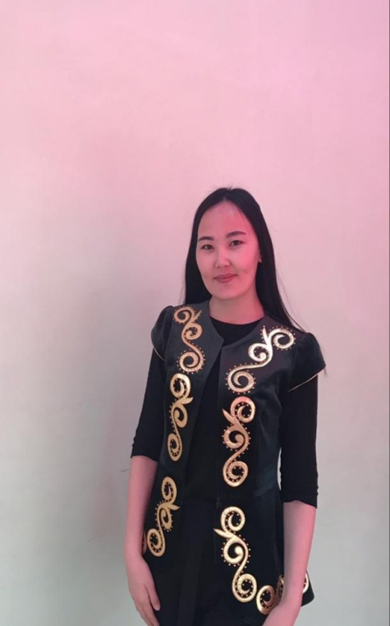 Оразалиева Гулжайна Абдуакаповна

**Білімі:** Жоғары. У.Сұлтанғазин атындағы Көкшетау мемлекеттік педагогикалық институты, тарих факультеті 2015– 2019 жж. Педагогикалық өтілі: 3 жыл. Мамандығы:  тарих пәнінің мұғалімі. Санаты жоқ.

**Мақсаты:**  Жас ұрпақты жан-жақты білімді, халықтың тілін, тарихын, әдет-ғұрпын сыйлайтын, отаншыл азаматтар тәрбиелеу.

1. Мектепішілік олипиададан 1-2 орын алды.

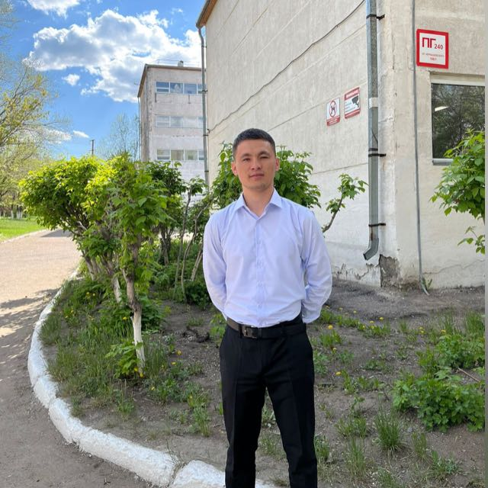 Тұрдыбай Рамазан Оралханұлы

**Білімі:** Жоғары. Е.Бөкетов атындағы Қарағанды мемлекеттік университеті, тарих факультеті 2018– 2021 жж. Педагогикалық өтілі: 1 жыл. Мамандығы:  тарих пәнінің мұғалімі. Санаты жоқ.

**Мақсаты:**  Оқушыларға ежелгі заманнан бастап осы күнге дейін мекендеп келген адамзаттың жүріп өткен тарихи жолын, адамдар жасаған құндылықты, мәдениетті яғни олар жинаған тарихи тәжірибенің негізін оқытып үйрету.

Мектепішілік «Жас мамандар» сайысына Қатысып «Үздік оқу шебері» номинациясын алды.